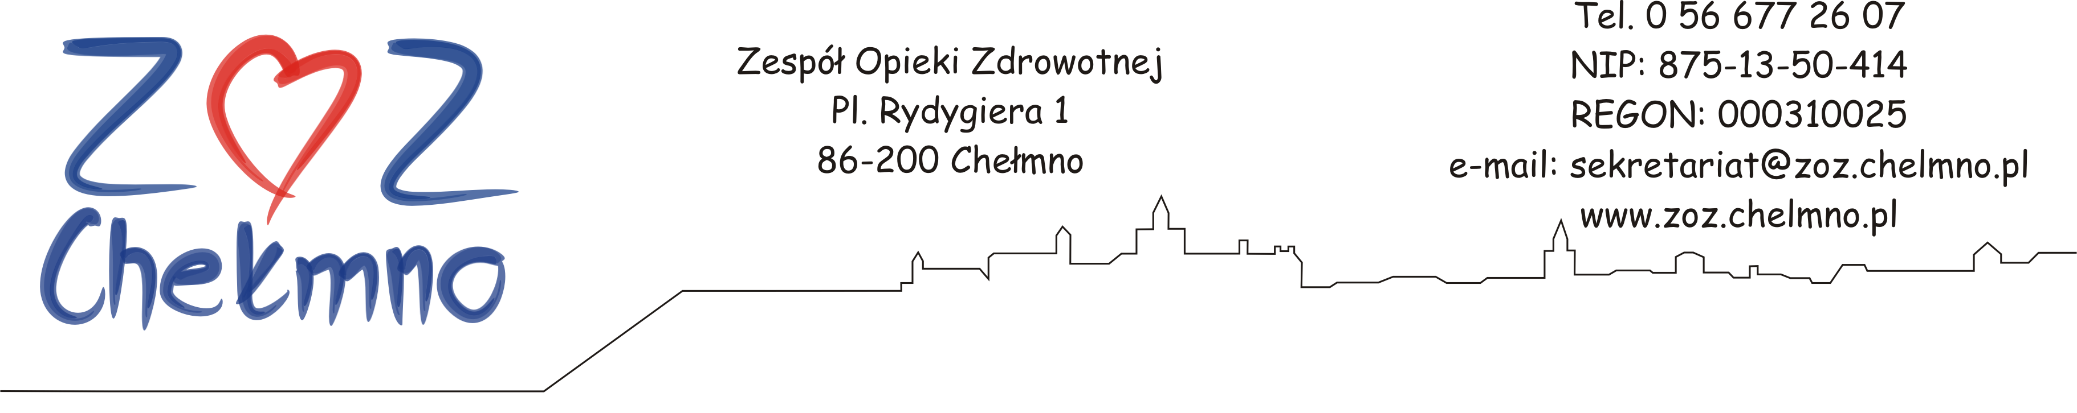
Chełmno, 23.09.2025 r.
N/znak: ZOZ.II/ZP/229/2025

WYJAŚNIENIA TREŚCI ZAPYTANIA OFERTOWEGO

Zespół Opieki Zdrowotnej w Chełmnie poniżej wyjaśnia treść Zapytania ofertowego sporządzonego w postępowaniu pn.: „Sukcesywna dostawa artykułów biurowych oraz płyt CD-ROM i DVD-ROM do ZOZ w Chełmnie” nr post. 51/2025

Pakiet nr 1
Czy zamawiający wyrazi zgodę na zaoferowanie grzbietów plastikowych do bindowania 32mm? Dotyczy Pakietu nr 1 pozycja 16.
Odpowiedź: Tak, wyrażamy zgodę.

Pakiet nr 2 pozycja 2:
Proszę o doprecyzowanie o jaką płytę chodzi, ponieważ Verbatim nie ma takich płyt w swojej ofercie.
Odpowiedź: Zamawiający wyjaśnił dnia 19.09.2025 r. N/znak: ZOZ.II/ZP/228/2025 iż „(…) używając określenia Verbatim ma na myśli płyty wyprodukowane przez markę Verbatim”.

Pakiet nr 1
Proszę o informację czy zamawiający w pakiecie nr1 w pozycji numer 29 ma na myśli kopertę E4 brązową lub czy wyrazi zgodę na zaoferowanie koperty brązowej o wymiarach: 280x400x40?
Odpowiedź: Zamawiający dopuścił dnia 19.09.2025 r. (N/znak: ZOZ.II/ZP/228/2025) koperty C4 w rozmiarze 229x324x40.

Dotyczy Pakietu nr 1 pozycji 77:
Proszę o wyjaśnienie czy nie doszło do pomyłki - chodzi o etykiety termiczne 45x25mm fi 25 czy fi 40?
Odpowiedź: fi 40.

